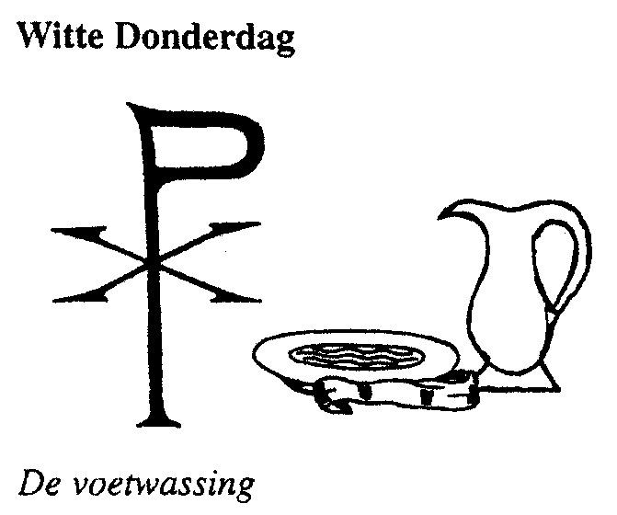
Protestantse Gemeenten
Scharmer-Harkstede / Slochteren / De Woldkerken

Donderdag 1 april 2021 - Witte Donderdag

Dienst in de kerk van Hellum

Voorgangers: ds. Harry Eringa &
ds. Lambert van der Weide

Organist: Klaas Hinrichs

Orgelspel vooraf:

‘Wassen van handen’

Welkom en introductie

Votum en groet

Vrede zij u allen!
DE WERELD ZIJ VREDE!
Wij roepen God aan
WIE IS GOD?
Die hemel en aarde gemaakt heeft
DIE TROUW IS TOT IN EEUWIGHEID
Die de verdrukten recht verschaft
DIE DE HONGERIGEN BROOD GEEFT
Die de gevangen bevrijdt,
DIE DE BLINDEN ZIENDE MAAKT,
Dei de rechtvaardigen liefheeft,
DIE DE VREEMDELING BEHOEDT
Die wees en weduw staande houdt,
DE HEER IS KONING VOOR EEUWIG
Van geslacht tot geslacht
HALLELUJAH

Orgel: ‘Kyrielied’ Lied 281 : 1, 2 en 5

1. Wij zoeken hier uw aangezicht.
God, houd uw oog op ons gericht:
Kyrie eleison!

2. Wanneer het donker ons verrast,
houd ons dan in uw goedheid vast:
Kyrie eleison!
5. Dat ieder die zich tot U wendt
de gloed van uw genade kent.
Kyrie eleison!
Orgel: ‘Glorialied’: Lied 281 : 9 en 10

9. Het lied van wie zijn voorgegaan
zet ons vandaag tot zingen aan:
Amen. Halleluja!

10. Ontvlam in ons en vuur ons aan!
Getroost zullen wij verder gaan.
Amen. Halleluja!

Lezing: Exodus 12: (1) 15-20

¹De HEER zei tegen Mozes en Aäron, nog in Egypte:
¹⁵Eet dan zeven dagen lang ongedesemd brood, en verwijder meteen op de eerste dag alle zuurdesem uit jullie huizen; wie op een van die zeven dagen iets eet dat zuurdesem bevat, moet uit de gemeenschap van Israël gestoten worden. ¹⁶De eerste en zevende dag zijn heilige dagen die jullie samen moeten vieren. Die beide dagen mag er geen enkele bezigheid verricht worden, jullie mogen alleen het voedsel bereiden dat ieder nodig heeft. ¹⁷Dit voorschrift blijft voor altijd van kracht. Generatie na generatie moeten jullie het feest van het Ongedesemde brood vieren, omdat ik jullie die dag, in groepen geordend, uit Egypte heb geleid. ¹⁸Van de avond van de veertiende dag van de eerste maand tot de avond van de eenentwintigste dag van die maand moeten jullie ongedesemd brood eten. ¹⁹Gedurende die zeven dagen mag er geen zuurdesem in jullie huizen te vinden zijn; iedereen die iets eet dat zuurdesem bevat, moet uit de gemeenschap van Israël gestoten worden, of het nu een vreemdeling is of een geboren Israëliet. ²⁰Eet niets dat met zuurdesem bereid is; eet uitsluitend ongedesemd brood, waar jullie ook wonen.”’

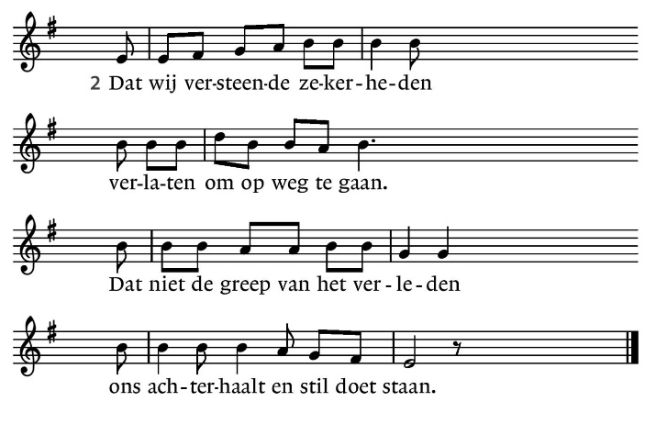
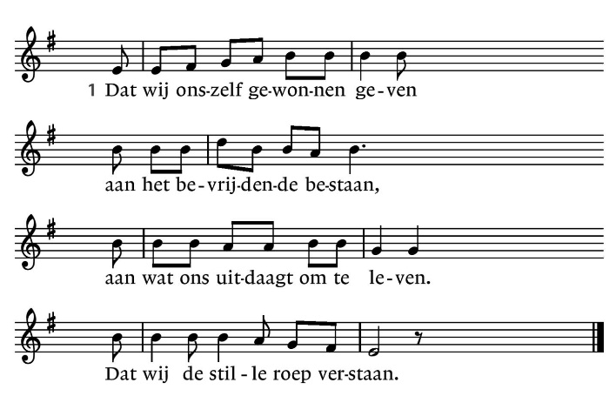
Orgel: Lied 816 : 1 en 2

1. Dat wij onszelf gewonnen geven
aan het bevrijdende bestaan,
aan wat ons uitdaagt om te leven.
Dat wij de stille roep verstaan.
2. Dat wij versteende zekerheden
verlaten om op weg te gaan.
Dat niet de greep van het verleden
ons achterhaalt en stil doet staan

Lezing: Johannes 13: 1-15

13¹Het was kort voor het pesachfeest. Jezus wist dat zijn tijd gekomen was en dat hij uit de wereld terug zou keren naar de Vader. Hij had de mensen die hem in de wereld toebehoorden lief, en zijn liefde voor hen zou tot het uiterste gaan. ²Jezus en zijn leerlingen hielden een maaltijd. De duivel had intussen Judas, de zoon van Simon Iskariot, ertoe aangezet Jezus te verraden. ³Jezus, die wist dat de Vader hem alle macht had gegeven, dat hij van God was gekomen en weer naar God terug zou gaan, ⁴stond tijdens de maaltijd op. Hij legde zijn bovenkleed af, sloeg een linnen doek om ⁵en goot water in een waskom. Hij begon de voeten van zijn leerlingen te wassen en droogde ze af met de doek die hij omgeslagen had. ⁶Toen hij bij Simon Petrus kwam, zei deze: ‘U wilt toch niet mijn voeten wassen, Heer?’ ⁷Jezus antwoordde: ‘Wat ik doe, begrijp je nu nog niet, maar later zul je het wel begrijpen.’ ⁸‘O nee,’ zei Petrus, ‘míjn voeten zult u niet wassen, nooit!’ Maar toen Jezus zei: ‘Als ik ze niet mag wassen, kun je niet bij mij horen,’ ⁹antwoordde hij: ‘Heer, dan niet alleen mijn voeten, maar ook mijn handen en mijn hoofd!’ ¹⁰Hierop zei Jezus: ‘Wie gebaad heeft hoeft alleen nog zijn voeten te wassen, hij is al helemaal rein. Jullie zijn dus rein – maar niet allemaal.’ ¹¹Hij wist namelijk wie hem zou verraden, daarom zei hij dat ze niet allemaal rein waren.
¹²Toen hij hun voeten gewassen had, deed hij zijn bovenkleed aan en ging weer naar zijn plaats. ‘Begrijpen jullie wat ik gedaan heb?’ vroeg hij. ¹³‘Jullie zeggen altijd “meester” en “Heer” tegen mij, en terecht, want dat ben ik ook. ¹⁴Als ik, jullie Heer en jullie meester, je voeten gewassen heb, moet je ook elkaars voeten wassen. ¹⁵Ik heb een voorbeeld gegeven; wat ik voor jullie heb gedaan, moeten jullie ook doen.
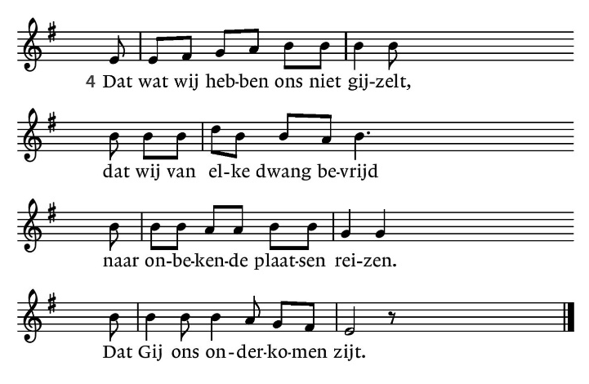
Orgel: Lied 816 : 3 en 4
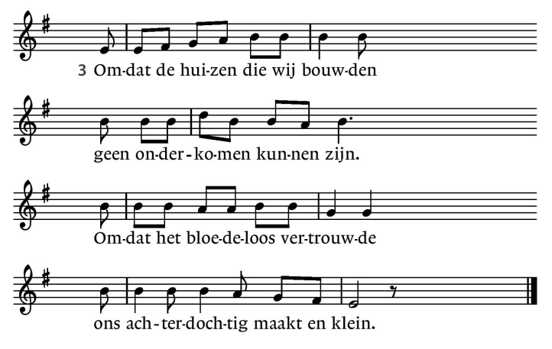

3. Omdat de huizen die wij bouwden
geen onderkomen kunnen zijn.
Omdat het bloedeloos vertrouwde
ons achterdochtig maakt en klein.
4. Dat wat wij hebben ons niet gijzelt,
dat wij van elke dwang bevrijd
naar onbekende plaatsen reizen.
Dat Gij ons onderkomen zijt.

Korte meditatie

Stilte + kort orgelspel

Gebed: Eeuwige God,
Deze avond is heilig
Want jezus gaf zich in handen van mensen
En hij vertrouwde ons het delen van brood en wijn toe.

In uw hoede dragen wij op
Mensen die ook in onze tijd
Kiezen zoals Jezus van Nazareth
Die letterlijk hun leven delen,
daarmee voorbeeld willen zijn en
in wie hij nog steeds gekruisigd wordt.

Voor uw aangezicht zijn wij stil
Voor iemand van wie wij de naaste zijn
Voor onszelf en voor de dingen die ons bezielen.
Amen

Filmbeelden van de tafel: Brood en wijn

Lezing: Marcus 14 : 22-25

²²Terwijl ze aten, nam hij een brood, sprak het zegengebed uit, brak het brood, deelde het uit en zei: ‘Neem hiervan, dit is mijn lichaam.’ ²³En hij nam een beker, sprak het dankgebed uit en gaf hun de beker, en allen dronken eruit. ²⁴Hij zei tegen hen: ‘Dit is mijn bloed, het bloed van het verbond, dat voor velen vergoten wordt. ²⁵Ik verzeker jullie: ik zal niet meer van de vrucht van de wijnstok drinken tot de dag komt dat ik er opnieuw van zal drinken in het koninkrijk van God.’

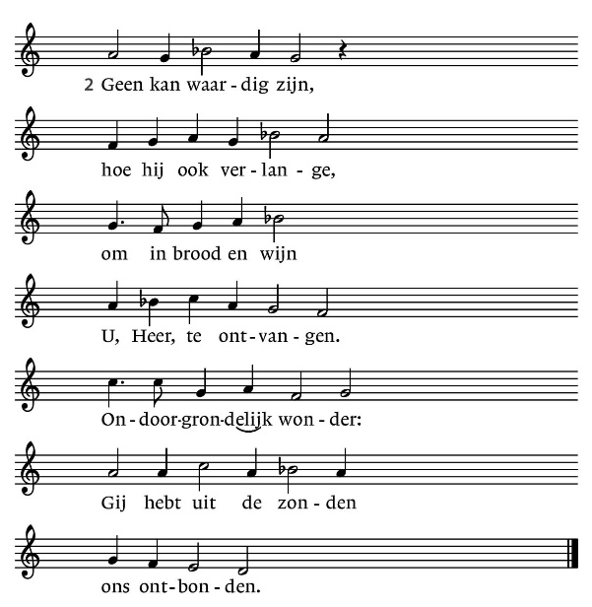
Orgel: Lied 379 : 1 en 2

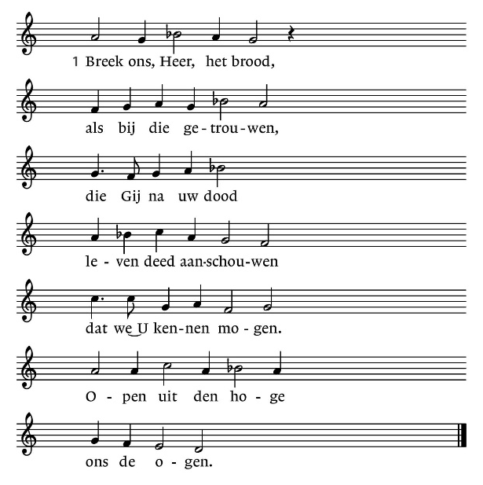

1. Breek ons, Heer, het brood,
als bij die getrouwen,
die Gij na uw dood
leven deed aanschouwen
dat we U kennen mogen.
Open uit de hoge
ons de ogen.
2. Geen kan waardig zijn,
hoe hij ook verlange,
om in brood en wijn
U, Heer, te ontvangen.
Ondoorgrondelijk wonder:
Gij hebt uit de zonden
ons ontbonden.

Tijdens orgelspel - ontsteken van 9 waxinelichtjes aan de Paaskaars voor de afzonderlijke dorpen:
Scharmer, Harkstede, Kolham, Froombosch, Slochteren, Schildwolde, Overschild, Hellum en Noordbroek.

Afsluiting avondgebed

We verlaten in stilte de kerk

